Техническое задание

СТУЛ

1. металлический каркас
2. сидение покрытие материал - экокожа
3. цвет каркаса белый
4. цвет сидения коричневый
5. фотография прилагается

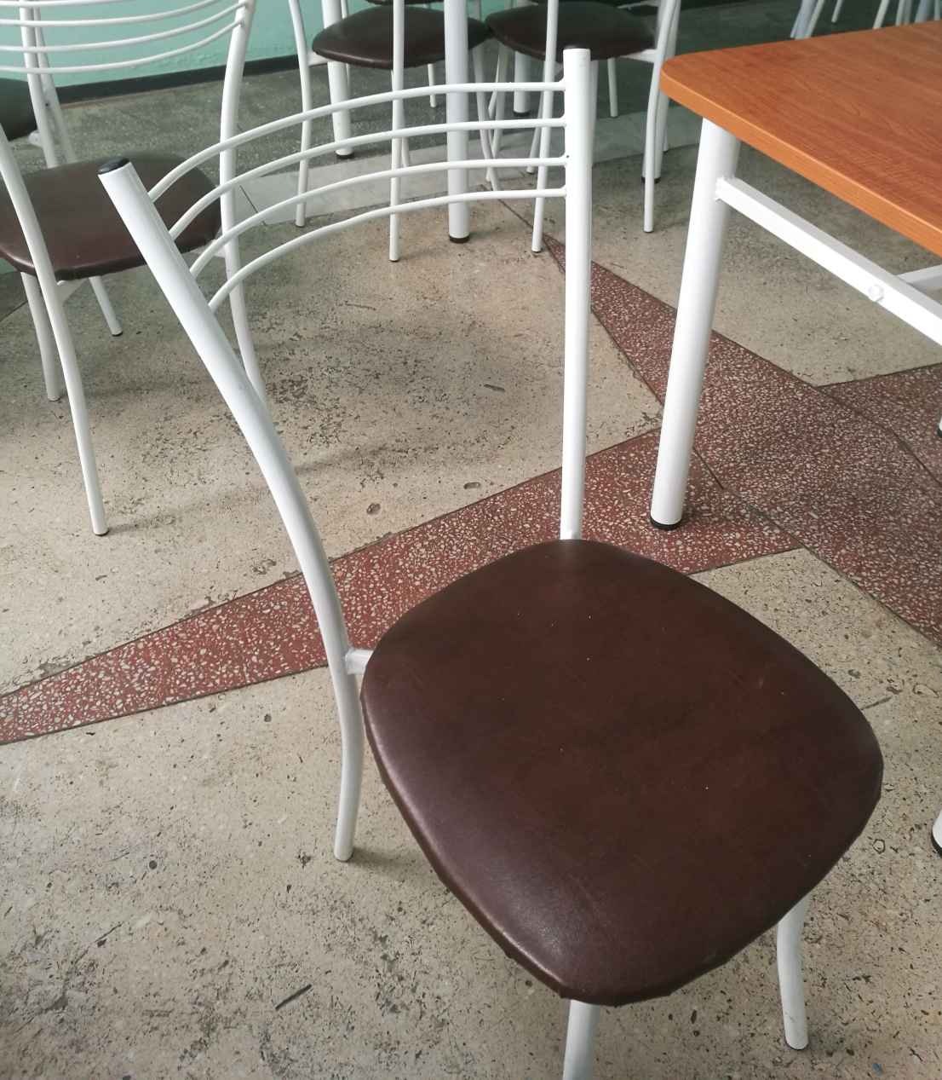

Количество 24 шт

